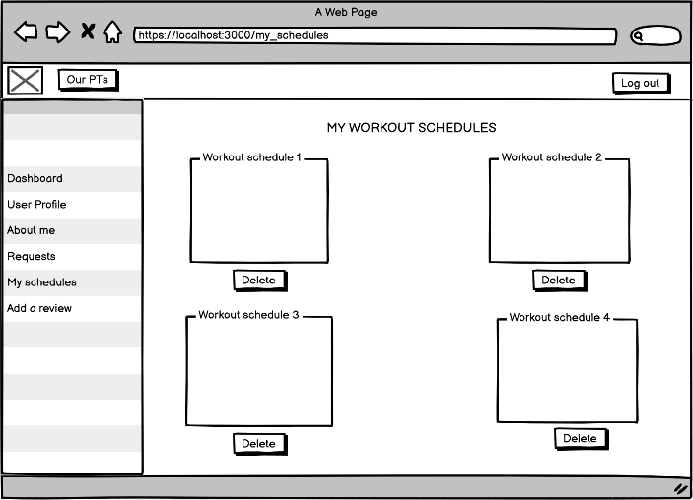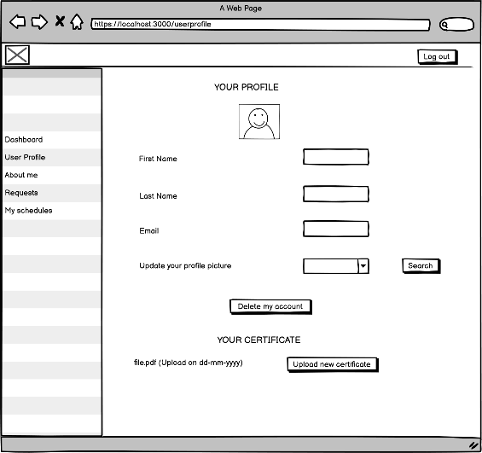**Personal Trainer**